Тема: ЗИМУЮЩИЕ ПТИЦЫ
(рекомендации родителям)
Хочу всё знать!
1. Гуляя вместе с ребёнком в лесу или в парке, понаблюдайте за птицами, покажите зимующих птиц: снегиря, синицу. При этом следует обратить внимание ребёнка на окраску птиц. Уточните строение тела птицы (спинка, грудка, головка, крылья, хвост, лапки).
2. Расскажите, где они живут и чем питаются.
3. Обратите внимание на то, какие птицы часто прилетают во двор (голубь, ворона, галка, воробей, синица). Покормите птиц вместе с ребёнком.
4. Рассмотрите энциклопедии с иллюстрациями зимующих птиц, почитайте информацию о них, посетите библиотеку.

Игротека
1. Игровое упражнение «Скажи, когда много»
Цель: научить ребёнка образовывать существительных множественного числа.
Ворона — вороны, синица — синицы и т. д.

2. Игровое упражнение «Назови ласково»
Цель: научить ребёнка образовывать существительные с помощью уменьшительно-ласкательных суффиксов.

3. Игровое упражнение: «Посчитай птиц».
Цель: научить ребёнка согласовывать числительные с существительными.

4. Игровое упражнение: «Кто как голос подает?»
Ворона кар-кар — ворона каркает, воробей..., голубь...

5. Игровое упражнение: «Узнай птицу по описанию»
Я сегодня в парке видела птицу: сама маленькая, грудка розовая, сидит на ветке, похожа на яблочко красное. Кто это?

6. Игровое упражнение: «Скажи одним словом»
У сороки белые бока, поэтому её называют белобокая сорока.
У сороки длинный хвост, поэтому её называют...
У синицы грудка жёлтая, поэтому её называют...
У вороны чёрные крылья, поэтому её называют...
У дятла длинный клюв, поэтому его называют...

7. Упражнение «Скажи наоборот» на подбор антонимов
Воробей маленький, а ворона...
У синицы хвост короткий, а у сороки...
Голубь тяжёлый, а воробей...
У синицы клюв тонкий, а у вороны...

8. Игровое упражнение «Чей, чья, чьё, чьи?»
Цель: научить ребёнка образовывать притяжательные прилагательные.
Девочка Таня подвесила кормушку на дерево. Когда птицы улетели, она нашла в кормушке разные пёрышки. Помоги Тане разобраться, чьи пёрышки были в кормушке. Закончи предложения.
Перья вороны (чьи?) — вороньи..., перья воробья (чьи?)..., перья снегиря (чьи?)..., перья голубя (чьи?)...

9. Игровое упражнение: «Подбери признак»
Цель: научить ребёнка согласовывать имена существительные с прилагательными.
Синица (какая?) желтогрудая, шустрая, маленькая, проворная. Воробей (какой?)... Снегирь (какой?)..., клёст (какой?)...

10. Игровое упражнение: «Добавь словечко»
Цель: учить подбирать однокоренные слова.
Корм, кормить, кормушка, накормленный, кормление (птиц).

Учимся пересказывать небольшие тексты с опорой на вопросы
1. Задание: Послушай рассказ и ответь на вопросы полным предложением.

Была зима. Стояли сильные морозы. Дети в парке на снегу нашли замёрзшего воробушка. Он лежал и не двигался. Дети отогрели воробушка в руках, а потом положили его в теплую варежку и понесли домой. Дома воробушек согрелся и стал летать по комнате. Дети кормили воробушка хлебными крошками, семечками. Когда кончились сильные морозы, дети выпустили воробушка на волю и подвесили в парке кормушку с кормом, чтобы помочь птицам пережить холодную зиму.

2. Вопросы:
Какое было время года?
Кого нашли дети на снегу в парке?
Какой был воробушек?
Что сделали дети, чтобы замёрзший воробушек не погиб?
Когда дети выпустили воробья на волю?
Что подвесили дети зимой в парке? Зачем?

3.Задание: Пересказ без опоры на вопросы.

Кормушка
Увидели дети зимой у школы птиц. Кинули им крошки хлеба. Птицы сначала боялись, а потом склевали весь хлеб. На следующий день птицы опять прилетели. Дети взяли ящик, повесили на сук и насыпали зёрен. Вышла кормушка. Дети кормили птичек до весны.

Учим с детьми
1. стихотворение А. Прокофьева:

Выбегай поскорей,
Посмотри на снегирей!
Прилетели, прилетели!
Стайку встретили метели,
А Мороз — красный нос
Им рябинки принёс,
Хорошо угостил,
Хорошо подсластил.
Зимним вечером поздним
Ярко-алые грозди.

2. Развитие мелкой моторики
(Дети ритмично сжимают и разжимают кулачки)
Сколько птиц
К кормушке нашей
Прилетело?
(На каждое название птицы дети загибают по одному пальчику)
Две синицы, воробей,
Шесть щеглов и голубей,
Дятел в пестрых пёрышках.
(Дети снова сжимают и разжимают кулачки)
Всем хватило зёрнышек!

Мастерилка
Цель: изготовить кормушку вместе с ребёнком.

«Покормите птиц зимой»
Во время прогулки понаблюдайте, какие птицы прилетают к кормушке. Проведите с ребёнком беседу о бережном отношении к птицам, о необходимости их подкармливать зимой.

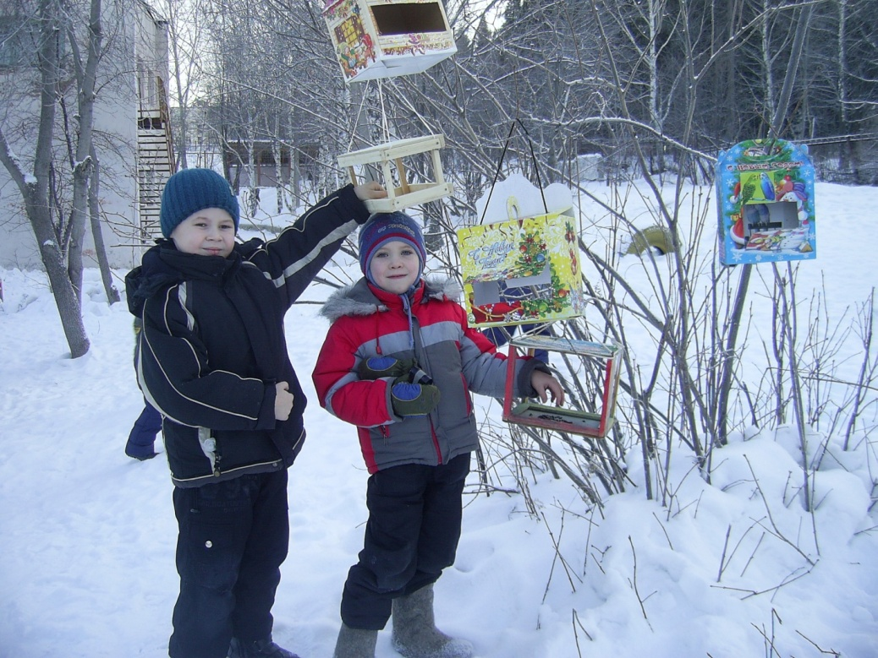

Текст взят из альбома № 2 «Логопедические домашние задания для детей 5–7 лет с ОНР», автор Теремкова Н.Э.
Для пересказа можно использовать книгу «Пересказы круглый год» Бардышевой Т.Ю. из серии «Развитие речи».

